LISTE DES PAYS D’ORIGINE DES ÉTUDIANTS À L’IFI
DANH SÁCH CÁC QUỐC GIA CÓ HỌC VIÊN ĐƯỢC ĐÀO TẠO Ở IFI
No | Pays | Drapeau | No | Pays | Drapeau
1 | Cộng hòa Ni-giê (République du Niger) | 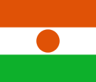 | 10 | Cộng hòa Bu-run-đi (République du Burundi) | 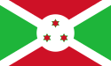
2 | Cộng hòa Haiti (République du Haiti) | 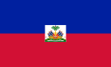 | 11 | Cộng hòa Cốt-đi-voa (République de Côte d’Ivoire) | 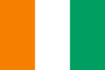
3 | Cộng hòa Tô-gô (République togolaise) | 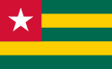 | 12 | Cộng hoà Ma-li (République du Mali) | 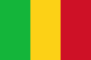
4 | Cộng hòa Ghi-nê (République du Guinée ) | 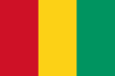 | 13 | Cộng hòa Ca-mơ-run (République du Cameroun) | 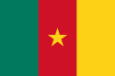
5 | Cộng hòa Trung Phi (République centrafricaine) | 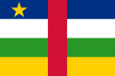 | 14 | Cộng hoà Ma-đa-gát-xca (République de Madagascar) | 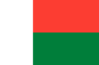
6 | Cộng hòa Công-gô (République du Congo) | 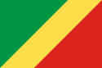 | 15 | Cộng hòa Bénin (République du Bénin) | 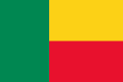
7 | Cộng hòa dân chủ Công-gô (République démocratique du Congo) | 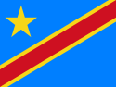 | 16 | Cộng hòa Tchad  (République du Tchad) | 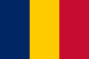
8 | Buốc-ki-na Pha- xô (Burkina Faso) | 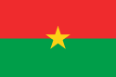 | 17 | Việt Nam  (République socialiste du Viêt Nam) | 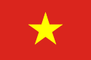
9 | Cộng hòa Xê-nê-gan (République du Sénégal) | 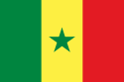 | 18 | Trung Quốc  (La république populaire de Chine) | 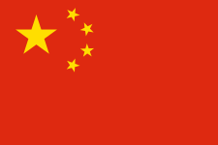
19 | Campuchia  (Cambodge) | 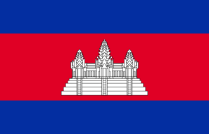 | 20 | Lào  (Laos) | 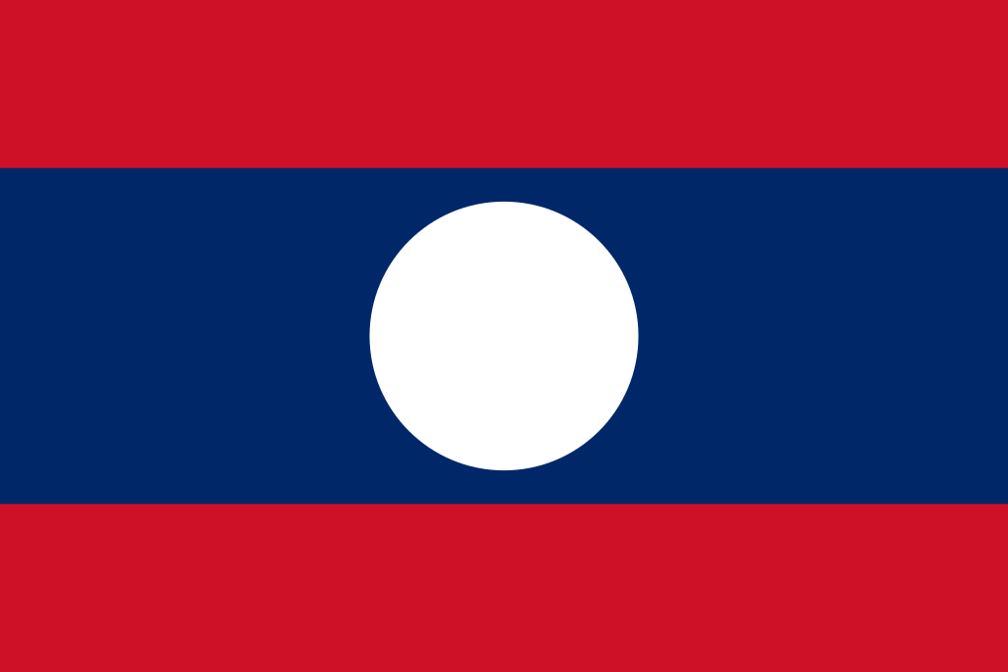
21 | Thái Lan  (Thailande) | 